智慧日职门户“你有事我来办”使用说明
一、我有事
板块功能：师生向党委书记、院长、学校各单位提出需要解决的问题和意见建议。
教师、学生可用统一门户账号登录智慧日职门户，智慧日职门户的网址：https://cas.rzpt.cn ，也可以通过校网站上有智慧日职门户入口进入，学校网站入口位置如下图：
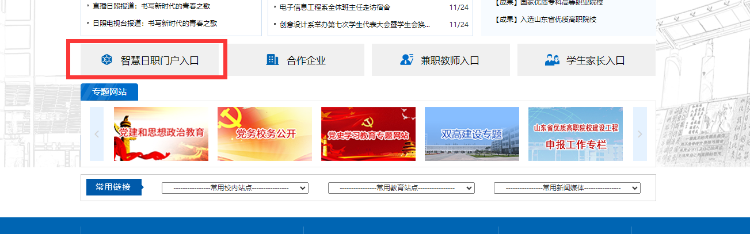
登陆后进入网上服务大厅：
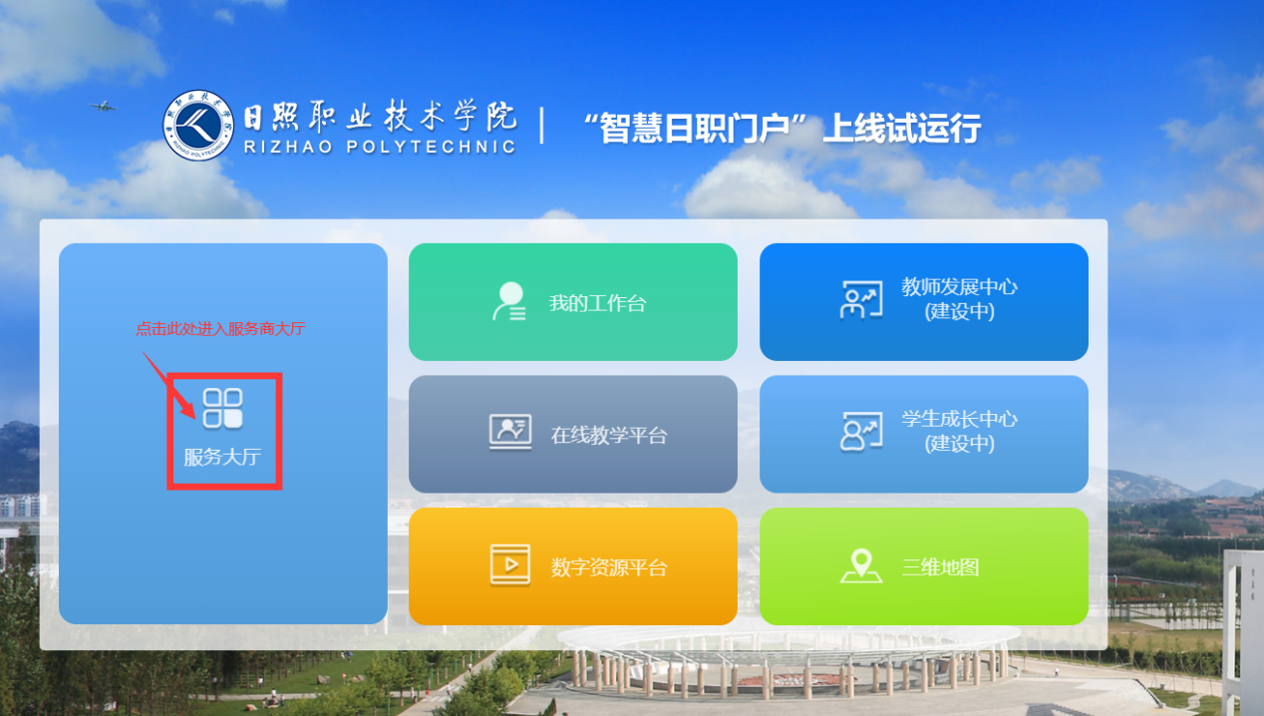
在服务大厅中找到“你有事我来办”点击进入即可填写“我有事”：
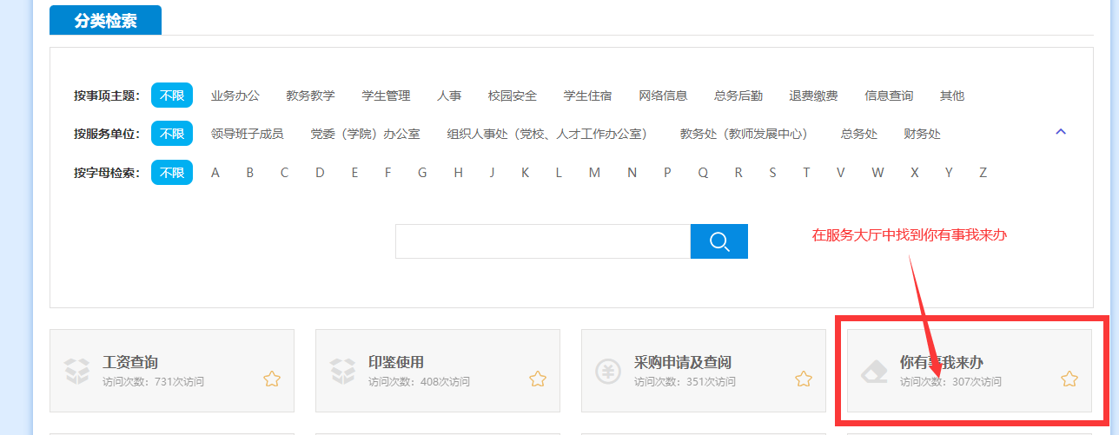
进入后按要求填写信息提交即可，系统会根据不同的问题类别提交到不同的办理部门：

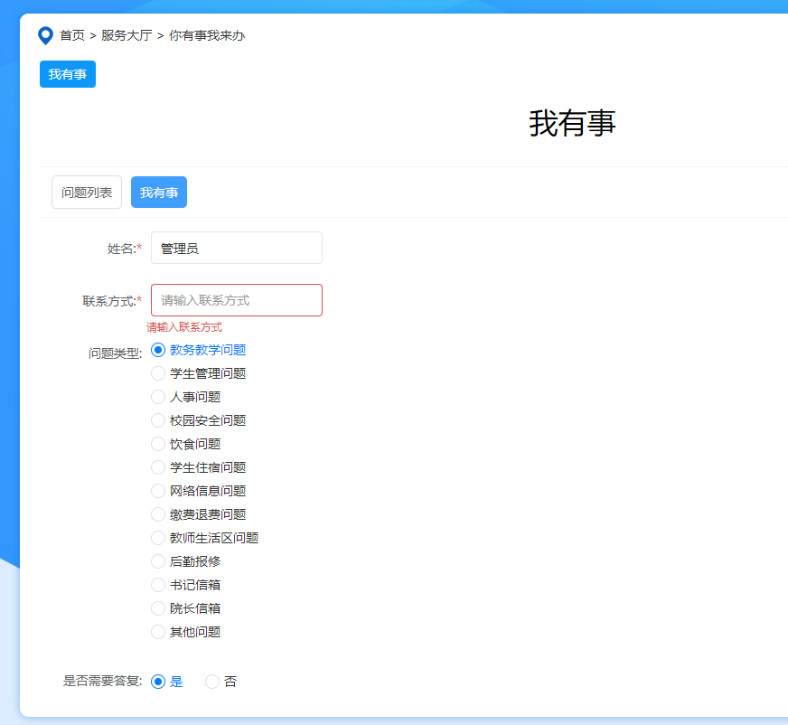

已提交的事项可在我的列表中进行查看，其中多个附件点击查看后可通过左右滑动查看：
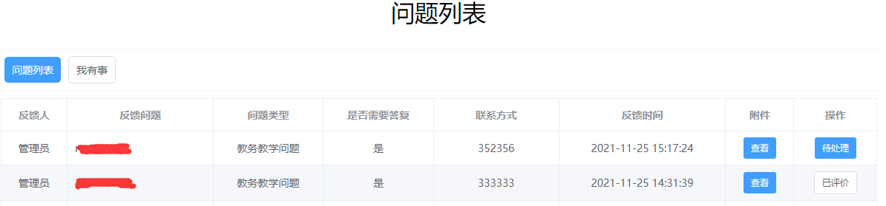
- 我来办
板块功能：部门为师生解决问题。
办理师生“我有事”需用部门管理员账号登录后进入我的工作台，我的工作台在登陆后页面的位置如下图：
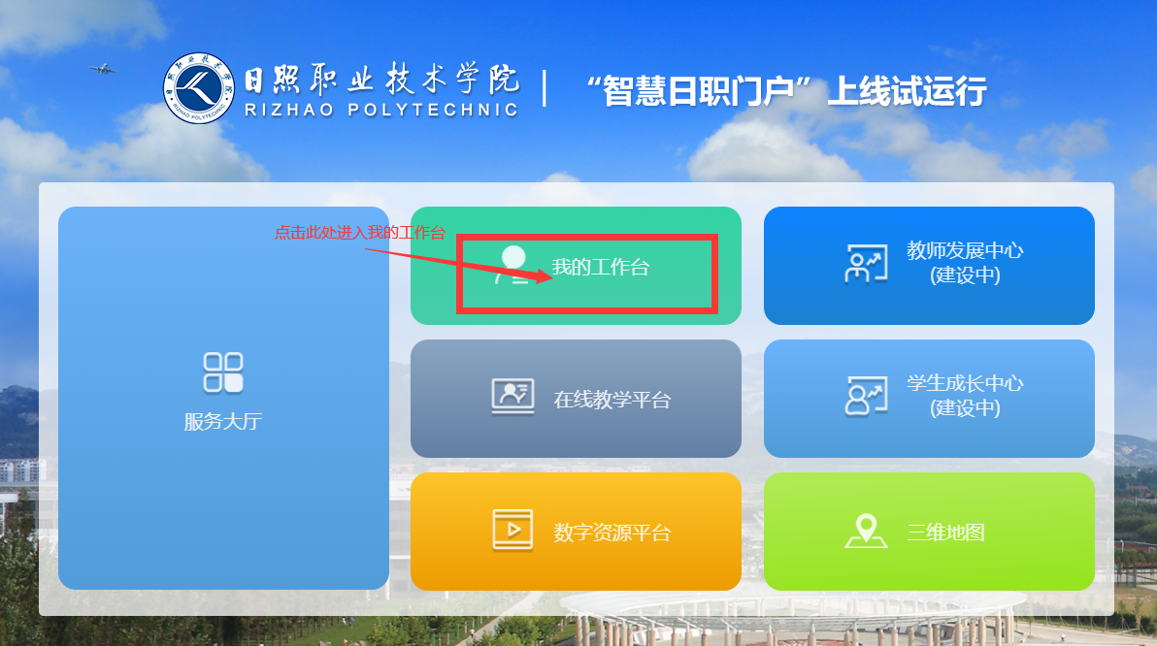

进入工作台后 找到“你有事我来办”点击即可看到待办理的事项，办理事项需要先签收然后再办理：
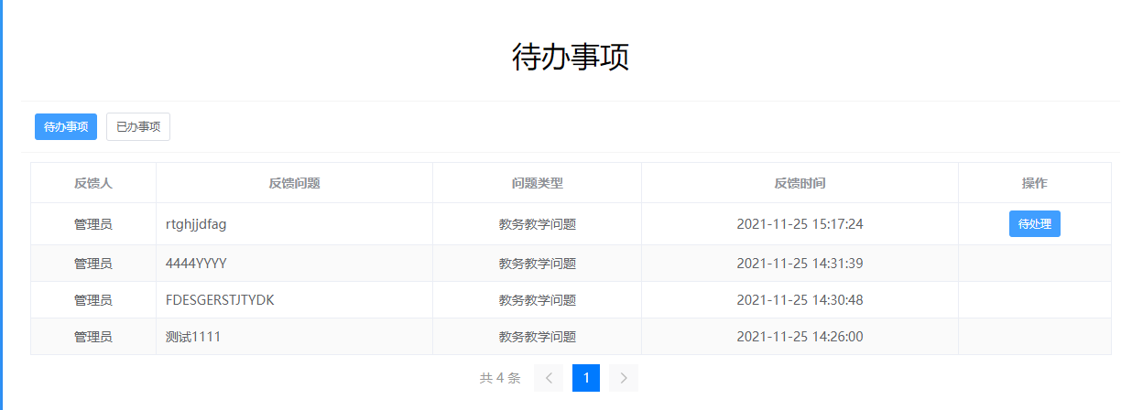

办理页面如下图，根据提示，提交处理方式和办理结果即可，其中处理方式可一选择联合办理、转办。
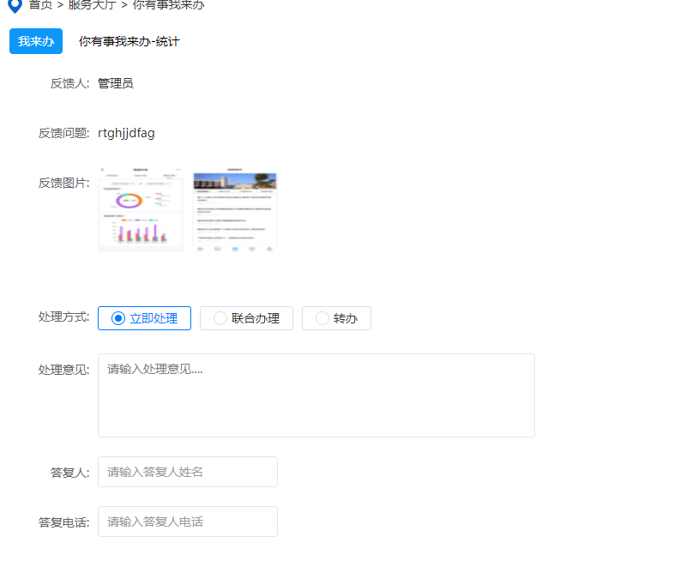
三、我评价
板块功能：师生对办理结果进行评价。
事项发起人提出的事项办结后，发起人可对办理结果进行评价。根据办理结果选择满意不满意，填写备注即可，选择不满意还需要选择原因。评价结果纳入每月《督查通报》。
评价界面如下图：
